**LAPORAN PRATIKUM JAVA**



**Kevin Maulana Sempri**

**2511531019**

**DEPARTEMEN INFORMATIKA**

**FAKULTAS TEKNOLOGI INFORMASI**

**UNIVERSITAS ANDALAS**

**PADANG**

**2025**

**TIPE DATA DASAR PADA JAVA**

**Kata Pengantar**

Laporan ini disusun sebagai rujukan resmi bagi mahasiswa Departemen Informatika dalam penyusunan laporan praktikum pada mata kuliah Pemrograman Dasar dengan Java. Laporan ini tidak hanya memberikan gambaran umum mengenai format penulisan, tetapi juga menguraikan secara rinci sistematika laporan, tata cara penyajian isi, serta contoh penulisan kode program yang dilengkapi dengan referensi ilmiah. Melalui laporan ini, saya berharap mampu menyusun laporan yang tidak sekadar memenuhi aspek administratif, tetapi juga mencerminkan ketelitian, keteraturan, dan penerapan kaidah penulisan akademik pada tingkat dasar. Dengan demikian, laporan praktikum yang dihasilkan dapat berfungsi sebagai media pembelajaran, dokumentasi kegiatan, sekaligus sarana untuk melatih keterampilan menulis ilmiah yang akan bermanfaat dalam jenjang studi selanjutnya.

**DAFTAR PUSTAKA**

**KATA PENGANTAR** ............................................................................................ i

**DAFTAR ISI……….** ............................................................................................ ii

**DAFTAR PUSTAKA**  ........................................................................................ iii

**BAB I PENDAHULUAN** ..................................................................................... 1

1.1 Latar Belakang……. ................................................................................. 1

1.2 Tujuan Pratikum ....................................................................................... 1

1.3 Manfaat Pratikum ….................................................................................. 1

**BAB II HASIL DAN PEMBAHASAN..……….** ................................................ 2

2.1 Waktu dan Tempat………………… ........................................................ 2

2.2 Cara Kerja………… ................................................................................. 2

2.3 Hasil…………………………... ............................................................... 2

2.4 Pembahasan………………… ................................................................... 4

**DAFTAR PUSTAKA**............................................................................................. 5

**Bab 1**

**Pendahuluan**

* 1. **Latar Belakang**

Java merupakan salah satu bahasa pemrograman yang cukup populer dan banyak diminati oleh kalangan programmer saat ini. Kebutuhan pasar di perusahaan yang semakin banyak membuat bahasa pemrograman java banyak dipelajari oleh kalangan programmer maupun pemula sekalipun. (Sejahtera, 2021)

Tipe data adalah salah satu konsep yang mengkategorikan sebuah data agar dapat disimpan atau dioperasikan. Dalam bahasa pemrograman Java jenis tipe data yang sering dianggap paling populer adalah Integer, Float, String, Boolean, Array dan masih banyak lainnya. (Univ.Telkom, 2024)

Pada kesempatan ini saya hanya membahas tentang tipe data dasar pada Java antara lain Integer, String, Char, Float. Dan saya juga menambah bahasa natural, flowchart, dan Pseudocode.

* 1. **Tujuan praktikum**

Membantu mahasiswa memahami konsep dasar pemrograman Java melalui penerapan langsung, melatih kemampuan menulis, mengompilasi, dan mengeksekusi program dengan mengikuti aturan sintaksis Java.

* 1. **Manfaat praktikum**

1. Meningkatkan keterampilan dalam memecahkan masalah (problem solving)

dengan pendekatan algoritmik.

2. Membiasakan mahasiswa bekerja sistematis dalam menyusun laporan yang

memuat analisis hasil praktikum.

3. Menanamkan sikap teliti, disiplin, serta tanggung jawab dalam melaksanakan kegiatan laboratorium.

**Bab 2**

**Hasil dan Pembahasan**

Pada bab ini saya akan menampilkan hasil praktikum yang telah dilaksanakan beserta pembahasannya

1. **Waktu dan Tempat**

Praktikum ini dilaksanakan pada hari Selasa tanggal 16 September 2025

Dan praktikum ini dilaksanakan di laboratorium Jurusan Informatika, Fakultas Teknologi Infomarsi, Universitas Andalas.

1. **Cara Kerja**

Praktikan akan membuat sebuah program yang berupa bahasa natural, flowchart, dan Pseudocode, termasuk Bahasa Pemrograman Java melalui sebuah perintah atau kasus.

Perintahnya adalah menghitung gaji guru honorer per 3 bulan. Perintah ini akan dibuat menjadi sebuah program yang berupa bahasa natural, flowchart, pseudocode, termasuk Bahasa Pemrograman Java.

1. **Hasil**

Perintah atau kasus: Menghitung gaji pegawai honorer per 3 bulan.

Bahasa natural:

1. Masukkan nama pegawai honorer
2. Masukkan jumlah jam kerja
3. Masukkan tarif gaji
4. Hitung gaji perbulan dengan mengalikan jumlah jam kerja dengan tarif gaji
5. Hitung gaji per 3 bulan dengan mengalikan gaji perbulan dengan 3

Flowchart:

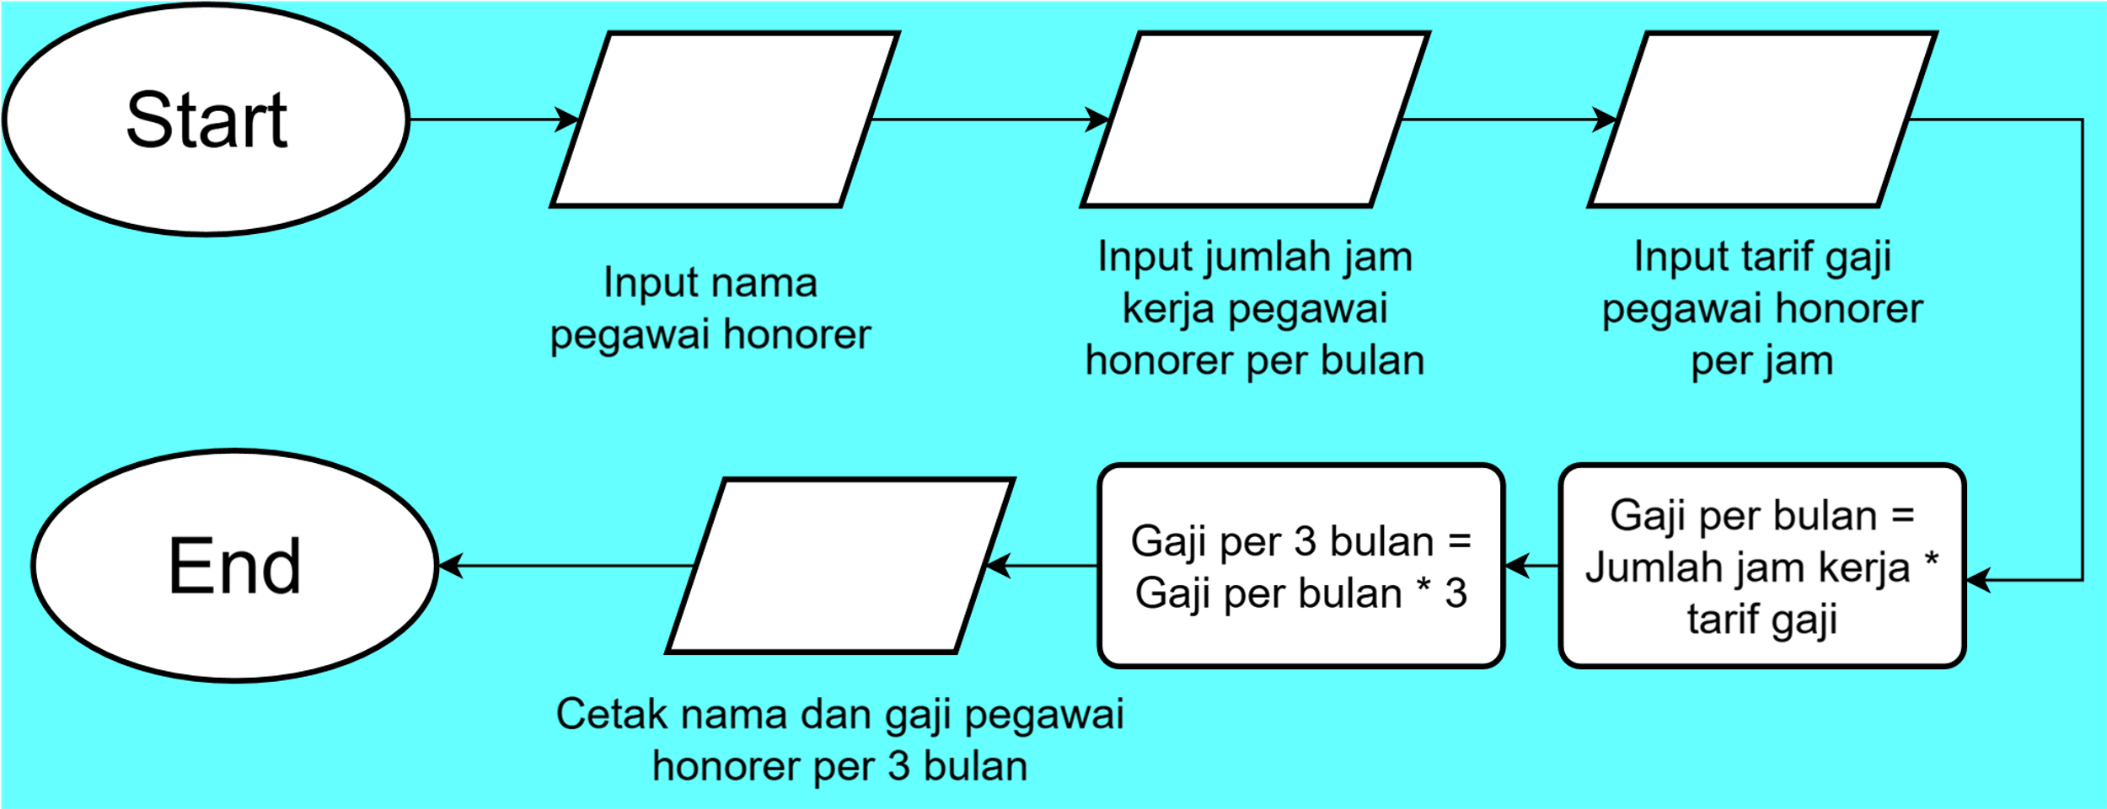

Pseudocode:

|  |
| --- |
| **Judul**  Program hitung_gaji_pegawai_honorer_per_3_bulan  Program menghitung gaji pegawai honorer setiap 3 bulan |
| **Kamus**  double jamKerja  double tarifGaji |
| **Algoritma**   * 1. input nama   2. input jumlah jam kerja   3. input tarif gaji   4. Gaji per bulan = jumlah jam kerja * tarif gaji   5. Gaji per 3 bulan = gaji per bulan * 3   6. print nama dan gaji pegawai per 3 bulan |

Kode Java:

|  |
| --- |
| **import** java.util.Scanner;  **public** **class** calculating_honoary_employee_salaries_every_3_months {  **public** **static** **void** main(String[] args) {  // **TODO** Auto-generated method stub    Scanner scanner = **new** Scanner(System.***in***);  System.***out***.print("Masukkan nama pegawai honorer: ");  String nama = scanner.nextLine();  System.***out***.print("Masukkan jam kerja per bulan: ");  **double** jamKerja = scanner.nextDouble();  System.***out***.print("Masukkan tarif gaji per jam: ");  **double** tarifGaji = scanner.nextDouble();    **double** gajiBulanan = jamKerja * tarifGaji;  **double** gaji3Bulan = gajiBulanan * 3;    System.***out***.println("Gaji pegawai honorer " + nama + " per 3 bulan adalah: " + gaji3Bulan);  }  } |

1. **Pembahasan**

Setelah dilakukan praktikum dan diperoleh hasil di atas maka program harus dimasukkan berdasarkan kasus atau perinta yang sebenarnya. Menurut “Pratiwi” tahun “2013” tipe data dasar pada Java terdiri dari String, Boolean, float, double, dan lain-lain.

**Bab 3**

**Kesimpulan**

Dalam membuat program, seseorang sebaiknya memahami terlebih dahulu suatu kasus atau perintahnya. Semakin Kompleks suatu kasus atau perintah semakin Kompleks juga kode programnya maka semakin rumit penyelesaiannya

**Daftar Pustaka**

2023, Dian Pratiwi, jayjay.co/variable-dan-tipe-data-pada-java